Modelo conceitual

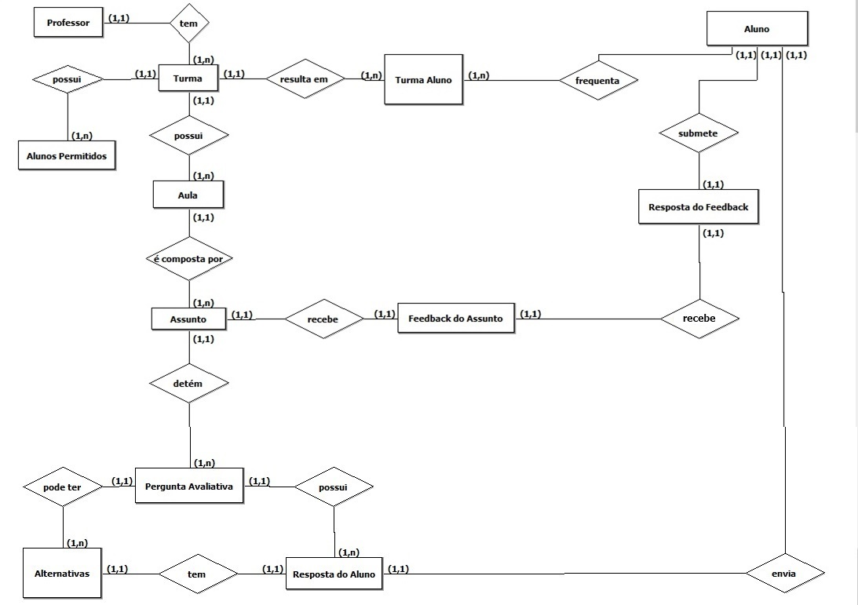

Modelo lógico

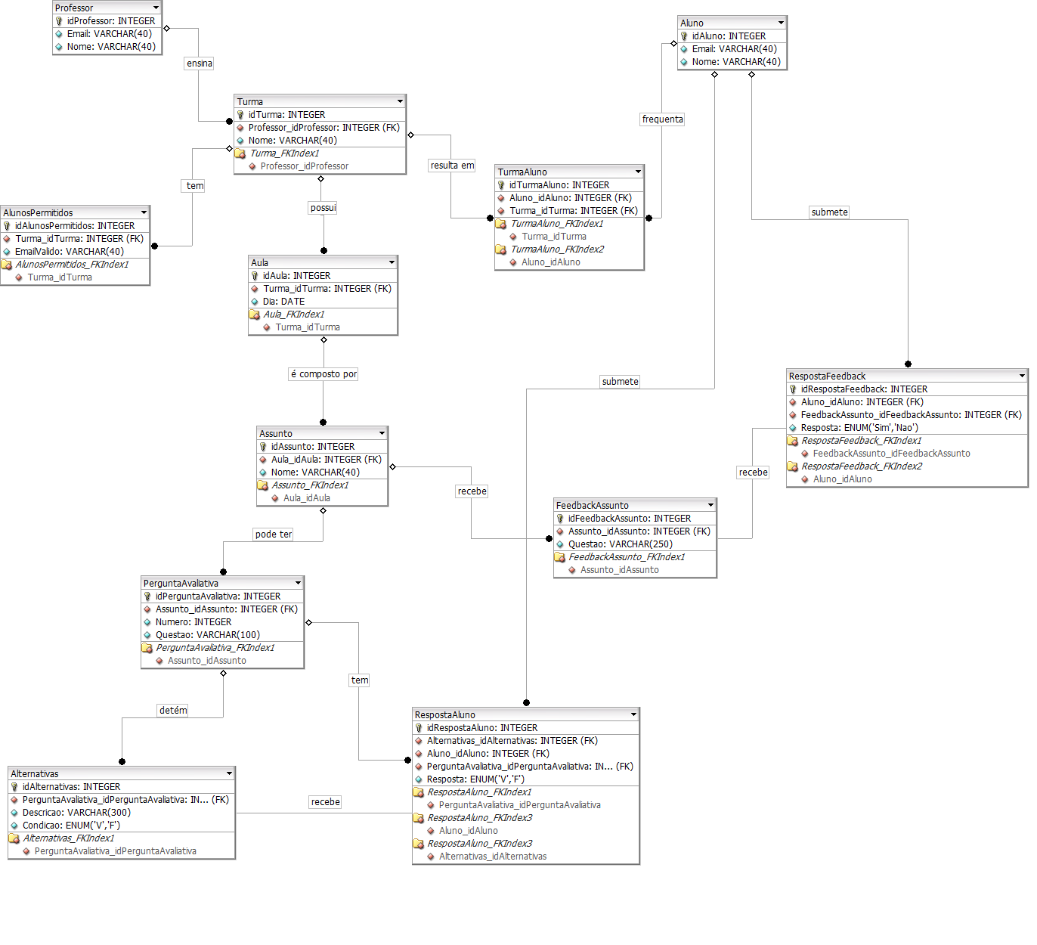

Dicionário de Dados

|  |  |  |  |  |  |
| --- | --- | --- | --- | --- | --- |
| Professor |  |  |  |  |  |
| Campo | Tipo | Tamanho | PK | FK | Ref |
| idProfessor | INTEGER |  | X |  |  |
| Email | VARCHAR | 40 |  |  |  |
| Nome | VARCHAR | 40 |  |  |  |
|  |  |  |  |  |  |
| Aluno |  |  |  |  |  |
| Campo | Tipo | Tamanho | PK | FK | Ref |
| idAluno | INTEGER |  | X |  |  |
| Email | VARCHAR | 40 |  |  |  |
| Nome | VARCHAR | 40 |  |  |  |
|  |  |  |  |  |  |
| Turma |  |  |  |  |  |
| Campo | Tipo | Tamanho | PK | FK | Ref |
| idTurma | INTEGER |  | X |  |  |
| idProfessor | INTEGER |  |  | X | Professor |
| Nome | VARCHAR | 40 |  |  |  |
|  |  |  |  |  |  |
| AlunosPermitidos |  |  |  |  |  |
| Campo | Tipo | Tamanho | PK | FK | Ref |
| idAlunosPermitidos | INTEGER |  | X |  |  |
| idTurma | INTEGER |  |  | X | Turma |
| EmailValido | VARCHAR | 40 |  |  |  |
|  |  |  |  |  |  |
| TurmaAluno |  |  |  |  |  |
| Campo | Tipo | Tamanho | PK | FK | Ref |
| idTurmaAluno | INTEGER |  | X |  |  |
| idAluno | INTEGER |  |  | X | Aluno |
| idTurma | INTEGER |  |  | X | Turma |
|  |  |  |  |  |  |
| Aula |  |  |  |  |  |
| Campo | Tipo | Tamanho | PK | FK | Ref |
| idAula | INTEGER |  | X |  |  |
| idTurma | INTEGER |  |  | X | Turma |
| Dia | Date |  |  |  |  |
|  |  |  |  |  |  |
| Assunto |  |  |  |  |  |
| Campo | Tipo | Tamanho | PK | FK | Ref |
| idAssunto | INTEGER |  | X |  |  |
| idAula | INTEGER |  |  | X | Aula |
| Nome | VARCHAR | 40 |  |  |  |
|  |  |  |  |  |  |
| PerguntaAvaliativa |  |  |  |  |  |
| Campo | Tipo | Tamanho | PK | FK | Ref |
| idPerguntaAvaliativa | INTEGER |  | X |  |  |
| idAssunto | INTEGER |  |  | X | Assunto |
| Numero | INTEGER |  |  |  |  |
| Questao | VARCHAR | 100 |  |  |  |
|  |  |  |  |  |  |
| Alternativas |  |  |  |  |  |
| Campo | Tipo | Tamanho | PK | FK | Ref |
| idAlternativas | INTEGER |  | X |  |  |
| idPerguntaAvaliativa | INTEGER |  |  | X | PerguntaAvaliativa |
| Descricao | VARCHAR | 300 |  |  |  |
| Condicao | ENUM('V','F') |  |  |  |  |
|  |  |  |  |  |  |
| RespostaAluno |  |  |  |  |  |
| Campo | Tipo | Tamanho | PK | FK | Ref |
| idRespostaAluno | INTEGER |  | X |  |  |
| idAlternativas | INTEGER |  |  | X | Alternativas |
| idAluno | INTEGER |  |  | X | Aluno |
| idPerguntaAvaliativa | INTEGER |  |  | X | PerguntaAvaliativa |
| Resposta | ENUM('V','F') |  |  |  |  |
|  |  |  |  |  |  |
| FeedbackAssunto |  |  |  |  |  |
| Campo | Tipo | Tamanho | PK | FK | Ref |
| idFeedbackAssunto | INTEGER |  | X |  |  |
| idAssunto | INTEGER |  |  | X | Assunto |
| Questao | VARCHAR | 250 |  |  |  |
|  |  |  |  |  |  |
| RespostaFeedback |  |  |  |  |  |
| Campo | Tipo | Tamanho | PK | FK | Ref |
| idRespostaFeedback | INTEGER |  | X |  |  |
| idAluno | INTEGER |  |  | X | Aluno |
| idFeedbackAssunto | INTEGER |  |  | X | FeedbackAssunto |
| Resposta | ENUM('Sim','Não') |  |  |  |  |